МОУ Лучинская СШ ЯМР.

Сценарий спортивно-оздоровительного мероприятия патриотической направленности.
22 февраля 2019 года
(начальная школа).

23 февраля вся Россия празднует День защитника Отечества. Отечество – это наша страна, родина. Для того чтобы народу в любимой стране жилось спокойно и создавалась армия, в которой по сей день служат мужчины. Наша армия была создана в 1918 году. Отдавая дань военным, правительством был принят указ о чествовании в этот день защитников страны. (ГИМН)

Добрый день, уважаемые гости, болельщики и участники! Всех будущих воинов мальчишек поздравляем с днём защитника Отечества! Желаем вам богатырского здоровья, счастья, радости, везенья, удачи!

Сегодня мы собрались, чтобы увидеть этих удивительных людей. Пред вами три команды. Это - лучшие из лучших представителей от каждого класса: им лень сидеть у телевизора, они не портят глаза перед компьютером, потому что любят спорт. Им не сидится на месте, а солнце, воздух и вода - их верные друзья. Сегодня мы с вами увидим, какие они ловкие, сильные и смелые.
Поприветствуем их (аплодисментами)

Наши команды:
2 класс: «Танкисты»
3 класс: «Пехотинцы»
4 класс: «Сапёры»

Позвольте представить вам жюри наших соревнований
Представление жюри_______________________________________________

А условия соревнований таковы: за победу в каждом конкурсе команда получает за первое место - красную звёздочку (5б), за второе место – жёлтую (4б), за третье – зелёную.
Все звёздочки будут вывешиваться на «экране соревнований» и вы без труда сможете определить победителя.

Давайте все дружно скажем: «Ура!». Праздник начать пришла уже пора.
Все: УРА!

1 эстафета:
«Захват крепости» - участники команд по очереди скачут на фитболах до фишки и обратно, передают следующему участнику команды.
Задание считается выполненным, когда последний участник команды пересек линию финиша.

2 эстафета:
«Трудное положение» - солдатам нередко приходится оказываться в непростых ситуациях, выпутываться из них. Одному игроку каждой команды завязываются руки сзади. На пол перед каждым участником высыпают коробок спичек. Задача – собрать спички как можно быстрее.

3 эстафета:
«Поле боя» - в этом испытании встречаются 2 команды. Между ними лежат огромное количество гранат, задача команд – как можно быстрее и больше гранат перекинуть на сторону противника за 15 секунд.
На чьей стороне меньше гранат будет лежат после остановки времени, та команда и побеждает.
(2-3; 3-4: 2-4).

4 эстафета:
«Диверсанты» - на территории штаба были пойманы диверсанты. Необходимо провести их допрос. Для этого от каждой команды приглашаются по два участника, которые в течение минуты внимательно рассматривают друг друга. Затем участники разворачиваются друг к другу спиной и им задаётся ряд вопросов, касающихся внешнего вида соперника.
Кто больше даст правильных ответов, тот и побеждает.
2-3;
3-4;
2-4.

5 эстафета:
«Роем окопы» - в роли лопат – ложки, в роли окопа – стакан; в роли земли – мелко нарезанное из бумаги конфетти.
Задача участников – как можно быстрее вырыть окоп, то есть вычерпать ложкой конфетти из пакетика в стакан.
Каждый участник имеет право сбегать – по 2 раза.
В итоге – у кого масса земли (конфетти) в окопе (стакане) будет больше, та команда и побеждает.

6 эстафета:
«Полоса препятствий» - перед каждой командой выложена полоса препятствий, которую должен пройти каждый участник команд. А именно:
1: кувырок вперед по мату,
2: змейка через 2 обруча,
3: постройка башенки из кубиков (разбор башенки в корзину),
4: проползти под колючей проволокой,
5: перепрыгнуть через барьеры.
6: бегом вернуться к команде – передать эстафету.

Та команда, которая правильно выполнит все этапы испытания и при этом окажется быстрее всех – побеждает.

Запасная, 7 эстафета:
«Собери волю в кулак» - участникам команд нужно будет собрать волю в кулак. Нужно одной рукой скомкать этот лист в кулак.
Первый выполнивший задание и при этом качественно – побеждает.

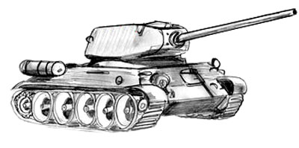
«Танкисты»

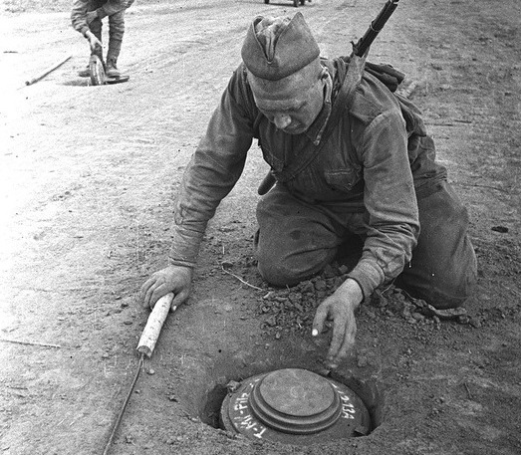
«Сапёры»

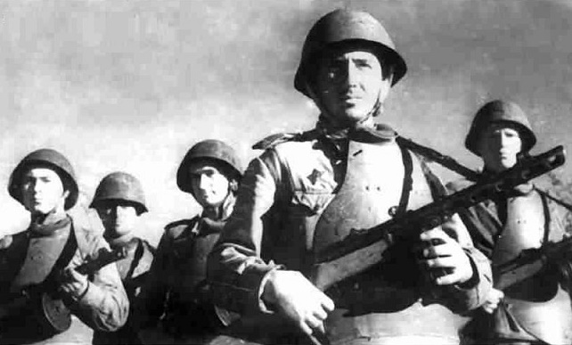
«Пехотинцы»
Необходимый инвентарь

№ | Название эстафеты | Инвентарь
1 | «Захват крепости» | 3 оранж.конуса; 3 фитбола.
2 | «Трудное положение» | 3 шарфа; 3 коробка спичек, 3 стула.
3 | «Поле боя» | 50 гранат (комочки из бумаг), секундомер
4 | «Диверсанты» | Секундомер.
5 | «Роем окопы» | 3 ложки, 3 пакетика с конфетти, 3 стакана, весы кухонные.
6 | «Полоса препятствий» | 3 мата синих; 6 обручей; кубики по 6 шт; 3 корзины; 12 оранж.конусов, 6 гимнастических палок, плоские маты 3 шт; барьеры 6 шт.
7 | «Собери волю в кулак» | 3 листа А4 со словом «ВОЛЯ»

Необходимый инвентарь

№ | Название эстафеты | Инвентарь
1 | «Захват крепости» | 3 оранж.конуса; 3 фитбола.
2 | «Трудное положение» | 3 шарфа; 3 коробка спичек, 3 стула.
3 | «Поле боя» | 50 гранат (комочки из бумаг), секундомер
4 | «Диверсанты» | Секундомер.
5 | «Роем окопы» | 3 ложки, 3 пакетика с конфетти, 3 стакана, весы кухонные.
6 | «Полоса препятствий» | 3 мата синих; 6 обручей; кубики по 6 шт; 3 корзины; 12 оранж.конусов, 6 гимнастических палок, плоские маты 3 шт; барьеры 6 шт.
7 | «Собери волю в кулак» | 3 листа А4 со словом «ВОЛЯ»

Член жюри №1
№ | Название эстафеты | Звезда, баллы  (красная-5б; жёлтая -4б, зелёна -3б)
 |  | 2 класс  «Танкисты» | 3 класс  «Пехотинцы» | 4 класс  «Сапёры»
1 | «Захват крепости»
2 | «Трудное положение»
3 | «Поле боя»
4 | «Диверсанты»
5 | «Роем окопы»
6 | «Полоса препятствий»
7 | запасной  «Собери волю в кулак»
 | Итого

С наибольшим количеством красных звезд выходит вперёд:
«Самая быстрая и ловкая команда ___________класса».
«Самая сплоченная и дружная команда _______________класса»
«Самая внимательная и честная команда ______________класса».

Член жюри № 2
№ | Название эстафеты | Звезда, баллы  (красная-5б; жёлтая -4б, зелёна -3б)
 |  | 2 класс  «Танкисты» | 3 класс  «Пехотинцы» | 4 класс  «Сапёры»
1 | «Захват крепости»
2 | «Трудное положение»
3 | «Поле боя»
4 | «Диверсанты»
5 | «Роем окопы»
6 | «Полоса препятствий»
7 | запасной  «Собери волю в кулак»
 | Итого

С наибольшим количеством красных звезд выходит вперёд:
«Самая быстрая и ловкая команда ___________класса».
«Самая сплоченная и дружная команда _______________класса»
«Самая внимательная и честная команда ______________класса».

Член жюри №3
№ | Название эстафеты | Звезда, баллы  (красная-5б; жёлтая -4б, зелёна -3б)
 |  | 2 класс  «Танкисты» | 3 класс  «Пехотинцы» | 4 класс  «Сапёры»
1 | «Захват крепости»
2 | «Трудное положение»
3 | «Поле боя»
4 | «Диверсанты»
5 | «Роем окопы»
6 | «Полоса препятствий»
7 | запасной  «Собери волю в кулак»
 | Итого

С наибольшим количеством красных звезд выходит вперёд:
«Самая быстрая и ловкая команда ___________класса».
«Самая сплоченная и дружная команда _______________класса»
«Самая внимательная и честная команда ______________класса».

